
YAYASAN DEWI NURDIN HAMZAH
UNIVERSITAS NURDIN HAMZAH
Jl.Kolonel Abunjani,Sipin, Jambi 36133
Telp. (0741) 668723, 66830, 66407 | Fax. (668726)
Email:office@unh.ac.idhttp://unh.ac.id

FAKULTAS ILMU KOMPUTER
PROGRAM STUDI SISTEM INFORMASI
Maju,Inovatif dan Berkarakter

LOGBOOK
(CATATAN HARIAN MAGANG)
Nama : Ahmad Ibnu Ridwan
NIM : 2001068
Lokasi Magang : Kejaksaan Tinggi Jambi
Unit/Bagian : Penerangan Hukum
Judul Magang : Pemberdayaan Penggunaan Aplikasi Capcut Pada Pembuatan Video
Pelayanan Masyrakat Pada Kejaksaan Tinggi Jambi

Waktu /Tanggal | Kegiatan | Hasil (bisa berupa data, foto dll.) | Paraf Pembimbing
Minggu Ke-1 | Diterima Pada Bagian Penerangan Hukum | 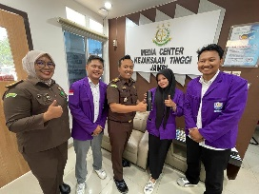
Minggu Ke-2 | Menerima Tugas Yang Diberikan Oleh Salah Satu Pegwai Divisi Penerangan Hukum Bernama Evi Elisa.
Minggu Ke-3 | Menyelesaikan Tugas Yang Diberikan seperti membuat Laporan Labul Medsos, Penyusunan Arsip, membuat lapinhar. | 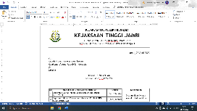  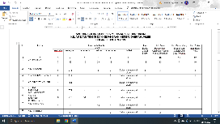
Minggu Ke-4 | Membuat Banner Layanan Masyarakat Postingan Instagram, Mengganti Tampilan Web Kejati Foto Kepemimpinan Masa Ke Masa
Minggu Ke-5 | Melakukan Pelatihan Kepada Para Personil Yang Ada Dalam Proses Pembuatan Video Pelayanan Masyarakat Menggunakan Aplikasi Capcut, Pada salah Satu pegawai Penerangan Hukum Yang Bernama Elvi Elisa S.I.Kom. | 